anews
动手制作myeclipse工程
Author: 蒙古草原狼

简介
本文档描述了将svn上的maven2工程快速转换为myeclipse工程。

内容
周六那天和临远要了一个anewssystem的svn地址，http://anewssystem.googlecode.com/svn/trunk/anewssystem今天上班的时候下载下来了。
虽然这个的内部结构与springside（希望白衣老大早点有时间给我们新的惊喜）很像，但是文件结构二者是不同的。
本文主要是怎么在myeclipse将anewssystem跑起来！毕竟对于用惯了myeclipse的人，让他看到熟悉的东西，学习的热情会高一些！
第一：如果想把项目跑起来，那么需要关注的文件结构是：src\main，在这个文件结构下，包含了一个web项目的java源码（java,一般情况下
很多人都习惯于这个文件夹的名字叫做src），配置文件（resources）,web文件夹（webapp，就是myeclipse生成项目的WebRoot）.至于native2ascii是为了编译property文件的。
第二：有了以上的结构，大家就可以着手把它引入到myeclipse中了。如果您也是和我一样从svn下载的，那么您应该找到依赖的jar包，就是在webapp/lib下的那个文件夹，因为svn没有提供。所以我去 http://heanet.dl.sourceforge.net/sourceforge/anewssystem/anews-0.0.2-M2.zip下载了一份可以运行的，将当中jar包拷贝过来了。发现很多jar都是最新的版本。感谢临远兄的整理阿！
还有一个事情就是，把web.xml备份一个，因为myeclipse有时候在构建项目的时候会把这个文件给整坏了！
第三：开始动手了！
使用myeclipse的兄弟们，对于下边这个图应该很熟悉了。需要注意的就是对于source folder 和web root floder的设置。
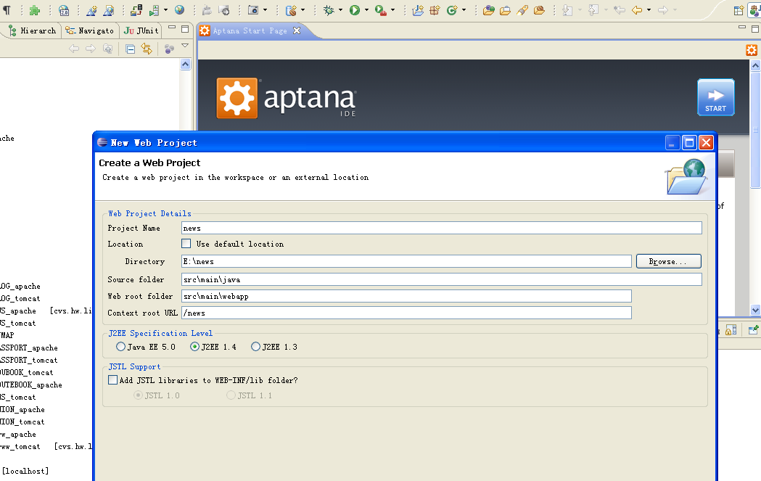

第四：需要将src/main/resources设置成为源文件（use as source folder）!
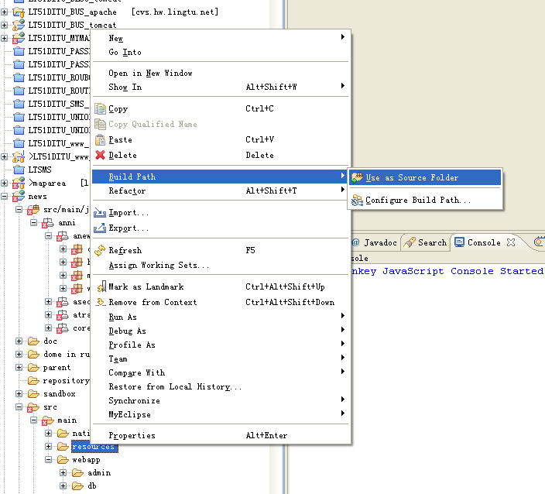
第五：看看web.xml是不是被myeclipse 整坏了。反正我的是坏了！
第六：builder path，构建好classpath
兄弟，接下来，发布到tomcat跑一下吧，看看有什么！（可能出错！）
我这里是跑起来了！

